渑池县高级中学2021-2022学年高二9月地理月考试卷
一、判断题
1.城市化水平越高，城市等级越高。

2.热的地方地面为低压，冷的地方地面是高压。
3.一个地点昼长达一年最大值时，其正午太阳高度也会同时达最大值。

4.石油、煤炭、风能、地热能均是来白太阳辐射的能源。

5.水能、森林资源的开发是长江上游地区发展的重点。
6..珠江三角洲地区是我国主要的工业基地之一。

7.资源跨区域调配、产业转移、人口迁移都是区域开放性的体现。（ ）

8.产业转移既能促进欠发达地区的经济发展，也可能加重欠发达地区的环境污染。
9.由赤道到两极的地域分异规律是以水分为基础的。

10.石油多储存于背斜构造中，向斜构造易找到地下水。（ ）

二、填空题
11..遥感图像的目视判读中的判读标志是指地物在图像上的各种特有的表现形式，可以概括为 1 、 2 和 3 。

12.为了保护湿地， 我们必须________已退化和受损湿地；________；________，退耕还湖；确定世界湿地日，国际合作，保护湿地。

三、单选题
.复种指数为全年播种作物的总面积与耕地总面积之比。下图示意我国三个省级行政区1998年和2012年耕地复种指数。据此完成下面小题。
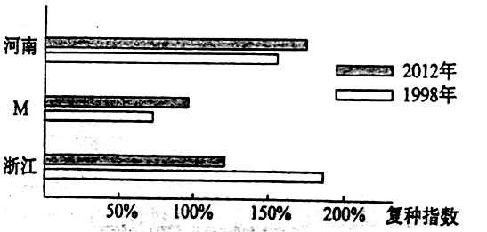
13.图中M省最可能是（ ）
A.湖北
B.吉林
C.山东
D.江苏
14.浙江省耕地复种指数降低的主要原因是（ ）
A.非农产业发达
B.耕地面积减少
C.作物单产减少
D.山地面积广阔
15.提高河南省耕地复种指数的有效措施有（ ）
①加大惠农力度 ②扩大垦荒规模 ③实施休耕轮作 ④增加科技投入
A.①②
B.②③
C.①④
D.③④
16.读“塔里木盆地”图,在盆地的四周是由冰雪融水补给的河流冲积而成的冲积扇,绿洲就在冲积扇的中下部。这些地区人口集中,农牧业较为发达,交通便捷。
据此回答下列各题。
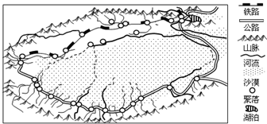
（1）塔里木盆地城镇主要分布在( )
A.山间低地
B.山谷地带
C.盆地中部
D.山前冲积扇
（2）影响塔里木盆地城镇和交通线分布的主导因素是( )
A.地形
B.气候
C.水源
D.土壤
17.湖泊水量平衡指某一时段内湖泊水量的收支状况，是根据入湖水量与出湖水量之差来计算湖中蓄水量的变化。下图示意我国某湖泊一年中入湖水量和出湖水量的变化情况。据此完成下列各题。
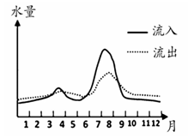
（1）该湖泊可能位于（ ）
A.江淮地区
B.西北地区
C.东北地区
D.华南地区
（2）该湖泊所在流域最主要的补给水源是（ ）
A.大气降水
B.季节性积雪融水
C.地下水
D.永久性积雪和冰川融水
（3）该湖泊一年中的最高水位出现在（ ）
A.4月
B.7月
C.8月
D.9月
18. 2014 年 5 月 2 日中央电视台播出的《舌尖上的中国Ⅱ》中关于黑龙江省五常大米的报道用了 10 分钟左右。节目是这样描述五常大米的:“秋天，是水稻丰收的季节，秋分后的黑土地上垛满需要晾晒两周的稻谷。独特的土壤、气候条件，使水稻中决定营养成分的干物质积累丰富。脱壳后，米粒饱满坚硬，色泽清白透，这是中国最好的稻米，需要经历138天的漫长生长期。”
据此回答下列各题。
（1）五常大米成为全国最好的稻米的优势条件是( )
①光、热、水充足
②生长周期长，有机质丰富
③冬季的寒潮杀死害虫和虫卵，使用的农药少
④黑土肥沃，使用的化肥少
A.①②③
B.①②④
C.②③④
D.①③④
（2）黑龙江五常由“种稻禁区”到成为全国最好的稻米产区，促使其转变的主要原因是( )
A.机械化水平的不断提高
B.优良水稻品种引入和种植技术提高
C.全球气候变暖
D.农田水利设施的不断完善
19.气候对城市用地选择和功能布局的影响以风最为显著。城市中工业区布局应充分考虑盛行风向，并设置卫生隔离带，以减少对居住区的影响。如图为我国某城市充分考虑风向后的内部空间布局。完成下面小题。
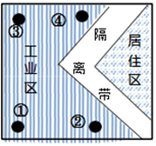
（1）该城市的风频图为（ ）
A.
B.
C.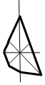
D.
（2）在我国，一般偏南盛行风速小于偏北风。考虑到对居民区影响最小，大气污染最严重的企业最适合布局在图中（ ）
A.①处
B.②处
C.③处
D.④处
20.成兰铁路全长730.549千米，其中新建线路全长462千米，工程总投资619.39亿元。成兰铁路客货共线，属于国铁I级双线电气化快速铁路。沿线桥隧比达86.05%。2011年2月开工建设，2012年12月后一度停工，2013年10月16日正式复工。成兰铁路预计2021年竣工，届时，兰州至成都由原来的15小时减少到只需4小时。下图为成兰铁路线路图。
据此完成下面小题。
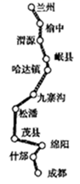
（1）成兰铁路一度停工，最可能是因为兰州（ ）
A.线路长、造价高
B.沿线人口稀少、盈利能力微弱
C.桥隧多、技术弱
D.生态环境脆弱、地质条件复杂
（2）成兰铁路通车后，会（ ）
A.促进成都与兰州间的大宗货物交换
B.结束成都与兰州之间无铁路的历史
C.使兰州地区的人口大量流入成都地区
D.加强关中地区与成渝地区的交流合作
. 格陵兰岛是世界第一大岛，大约80%的面积被冰雪覆盖，厚度可达千米。总人口大约5.6万，人口密度低，交通不便。每年5月25日前后开始，岛上的太阳开始整日不落。读图完成下面小题。
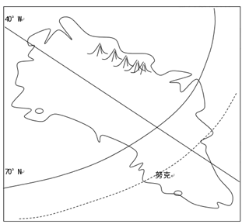
21.岛上太阳整日不落的时间长约（ ）
A.2个月
B.4个月
C.6个月
D.8个月
22.该岛城市间最常见的交通工具是（ ）
A.汽车、轮船、管道
B.火车、汽车、雪橇
C.飞机、轮船、雪橇
D.飞机、火车、汽车
23.我国是世界上荒漠化面积较大、分布较广、灾害最严重的国家之一，每年因荒漠化造成的直接经济损失达540多亿元。据此回答下面小题
（1）荒漠化造成的危害是（ ）
A.全球变暖
B.臭氧空洞
C.土地生产力丧失
D.砍伐树林
（2）我国内蒙古自治区东部荒漠化产生的主要原因是( )
A.过度樵采
B.过度放牧
C.过渡垦殖
D.水资源的不合理利用
（3）防治荒漠化的战略和对策的核心是（ ）
A.禁止一切资源的开采
B.突出“以人为本”，实现全部移民
C.消除贫困
D.加大科研力度，增加某地区降水量
24.黑龙江、吉林两省粮食输出量大的主要原因是（ ）
A. 光热充足，复种指数高 B. 耕地后备资源充足
C. 人少地多，商品率高 D. 交通便利，机械化水平高
25.下图为内蒙古温带草原土壤微生物量碳随土壤深度的空间分布示意图。据此完成下面小题。
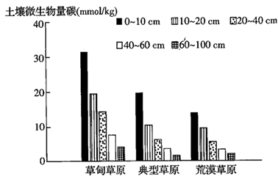
（1）草甸草原—典型草原—荒漠草原在内蒙古空间分布大致呈现（ ）
A.由南向北更替的规律
B.由东向西更替的规律
C.由北向南更替的规律
D.由西向东更替的规律
（2）该地同一土壤深度微生物量碳差异最大的位于（ ）
A.0～10cm
B.20～40cm
C.40～60cm
D.60～100cm
（3）该地土壤微生物量碳随土壤深度变化幅度最小的草原类型是（ ）
A.草甸草原
B.典型草原
C.荒漠草原
D.温带草原
26.结合某区域地图，有关该区域的叙述，不正确的是( ) 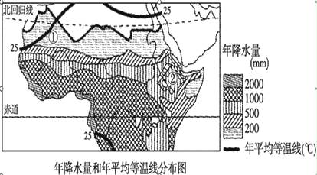

A. 东非大裂谷纵贯南北 B. 热带面积广大，气候炎热多雨
C. 矿产资源较贫乏 D. 经济较落后，人口自然增长率高
27.抽水蓄能电站是把下水库的水用泵抽到上水库，在上水库中蓄水，相当于储存了电能，当上水库的水向下流时，可推动水轮发电机组发电释放能量。读“我国某地抽水蓄能电站景观图”和“原理示意图”，完成下列各题。
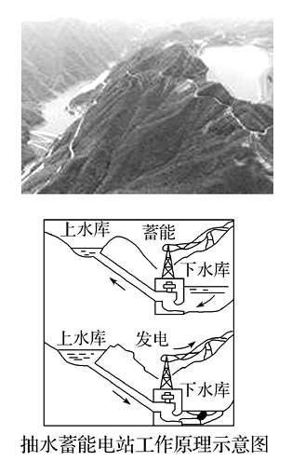
（1）抽水蓄能电站的主要作用是( )
A.提高水的势能，增加发电量
B.提高水的下流速度，增加发电效率
C.调节电力供应
D.蓄积山区雨水，提供丰富的电力资源
（2）下列关于抽水蓄能电站水库的叙述，正确的是（ ）
A.下水库主要的作用是蓄积上水库向下流动的水
B.下水库海拔较低，落差较小，发电量少
C.上水库海拔高，库容的面积更大
D.上水库工程建设的难度一般比下水库更大
（3）在一天中，把下水库的水用泵抽到上水库的时间主要集中在（ ）
A.上午
B.下午
C.前半夜
D.后半夜
28.巢湖水系之水从南、西、北三面汇入湖内，然后在巢湖市裕溪河水闸出湖，并经裕溪河东南流至裕溪口注入长江。1962年之前，当长江水位高于巢湖时，江水一般经裕溪河倒灌入湖，或经裕溪河—西河—兆河进入巢湖。1962年巢湖节制闸建成，1967年裕溪河节制闸建成。据此回答下列问题。
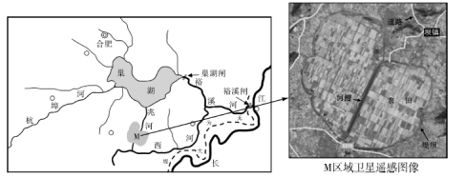
（1）巢湖闸与裕溪闸的共同作用是（ ）
A.阻咸、灌溉
B.蓄水、发电
C.防凌、航运
D.防洪、拦沙
（2）巢湖闸与裕溪闸建设可能带来的不利影响是（ ）
A.诱发地质灾害
B.长江鱼类洄游受阻
C.造成土壤盐渍化
D.增加移民数量
（3）M区域为一农田纵横的洼地，中部深河槽贯穿，周围堤坝围绕。该区域的首要功能是（ ）
A.保护野生动物
B.保护文物古迹
C.滞蓄洪水
D.商品粮生产
29.生态足迹是指能够持续地提供资源或消纳废弃物的、具有生物生产力的地域空间。一个地区的生态承载力小于生态足迹时，出现生态赤字，其大小等于生态承载力减去生态足迹的差的绝对值。下图为湟水位置示意图及湟水流域2000—2005年人均生态赤字图。据此完成下面小题。
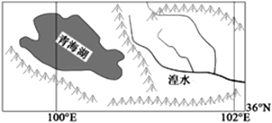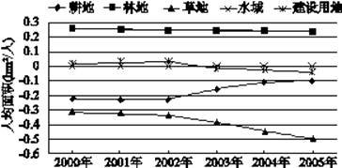
（1）湟水流域人均生态赤字的变化趋势是( )
A.人均耕地生态赤字呈扩大趋势
B.人均林地生态赤字呈减小趋势
C.人均草地生态赤字呈扩大趋势
D.人均水域生态赤字先减小后扩大
（2）据图推断，湟水流域各项人均生态赤字变化的原因分析合理的是( )
A.人均耕地生态赤字的变化主要是由不合理利用水资源导致土地退化造成的
B.人均林地生态赤字的变化主要是由过度樵采、过度农垦造成的
C.人均草地生态赤字的变化主要是过度放牧及草原病虫鼠害造成的
D.人均水域生态赤字的变化主要是退耕还湖、降水增加造成的
30.下图为位于平原地区的某城市等地价线分布概况图(地价等值线数值a、b、c、d依次递减)。读图回答下列各题。
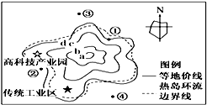
（1）根据图中信息可推知（ ）
A.图中等值线弯曲与交通通达度有关
B.a→d分布有商业区、工业区、住宅区
C.市区边界应在d线附近
D.城市主干道为环行道路网
（2）该城市计划新建一座大型火电厂，在图中①②③④处选择厂址，则最佳位置可能是（ ）
A.①处
B.②处
C.③处
D.④处
31.深水型水库易产生水温分层现象，导致上下层水体交换受阻。下图为我国辽宁省碧流河水库坝前某年年内水温季节变化剖面图。据此完成下列小题。
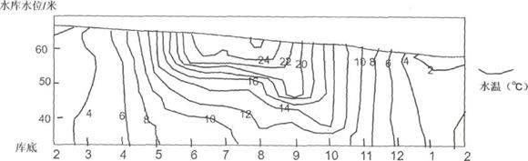
（1）该水库分层现象最明显的时间为（ ）
A.春季
B.夏季
C.秋季
D.冬季
（2）大坝底部下泄排水造成的不利影响是（ ）
A.水库底部水中含氧量少
B.坝前水库泥沙淤积严重
C.下游水生生物活动减少
D.水库上游地区农业减产
32.摩洛哥常年气候宜人，有“烈日下的清凉国土”的美誉。摩洛哥为重要的渔业生产国，大、小渔船基本以进口为主。近年来，中国造船公司前往摩洛哥设置渔船修理厂。 如图为摩洛哥降水量（单位：mm）等值线分布图。据此完成下列小题。
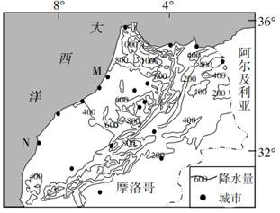
（1）造成 M、N 两地降水量差异的主要因素是（ ）
A.纬度
B.洋流
C.大气环流
D.地形地势
（2）摩洛哥绝大多数城市都分布于清凉国土区，形成这一特征的主要因素是（ ）
A.西风、洋流
B.地形、洋流
C.西风、地形
D.纬度、地形
（3）中国造船公司在摩洛哥设置渔船修理厂的主要目的是 （ ）
A.保障渔业生产
B.拓展国际市场
C.提高技术水平
D.增加当地就业
33.下图示意喀斯特地区模拟不同降雨强度（指单位时间内降雨量，单位为 mm/h）下，地表径流量与侵蚀产沙量的变化过程。
读图回答下列各题。
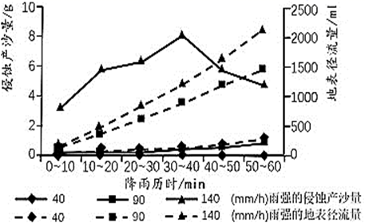
（1）降雨强度为 40mm/h 时，地表径流量较小的主要原因是（ ）
A.泥沙量少
B.下渗率大
C.地面崎岖
D.降雨历时短
（2）降雨强度为 140mm/h 时，降雨历时 35 分钟后，侵蚀产沙量发生变化的主要原因是（ ）
A.流量变大
B.流速变快
C.土质变松
D.土层变薄
34.天津市某校“地理社团”进行了网上模拟探究活动，下图中表示拟探究的区域和探险路线。读图，完成下面小题。
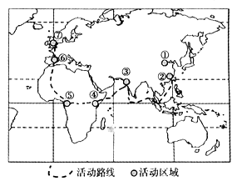
（1）下列地理现象与主要成因对应正确的是（ ）
A.①与⑦植被相似——大气环流相同
B.④与⑤气候不同——海陆位置不同
C.①与②自然带不同——纬度位置不同
D.⑤与⑥自然带不同——海拔不同
（2）关于图中各点的叙述正确的是（ ）
A.②地终年高温多雨
B.⑦地位于板块边界，多火山地震
C.⑤地种植园农业发达，商品率低
D.⑥地盛产柑橘、葡萄、油橄榄
35.下图为我国某河流及其周边事物局部图，读图回答下列各题。
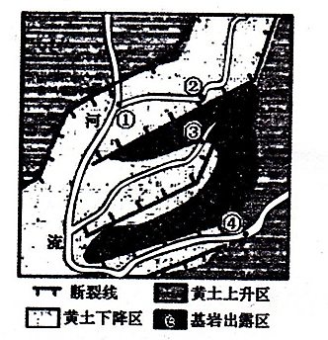
（1）基岩出露区的地形最可能是（ ）
A.丘陵
B.山地
C.盆地
D.平原
（2）①②③④四处河段中，可能存在瀑布的是（ ）
A.①
B.②
C.③
D.④
（3）图中的河流（ ）
A.含沙量较大
B.流域面积大
C.流量变化小
D.以春汛为主
四、综合题
36..阅读下列材料，回答相关问题。

材料一：伊朗位于亚洲西南部，气候属于大陆性气候，在该国中东部地区形成许多沙漠和盐沼。盐沼是指含有大量盐分的湿地，位于中北部的卡维尔盐沼，多泥沼洼地，荒无人烟，面积达77000平方千米。据美国宇航局一颗人造卫星记录,地球上地表温度最高的地方是伊朗卢特荒漠,气温高达71℃,这是有记录的最高地球表面温度，这里的地表被黑色的火山熔岩所覆盖。
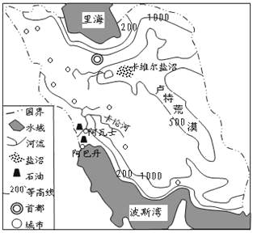
材料二：伊朗区域图
（1）.简述该国的地形特点。

（2）.运用地理环境整体性的原理，分析卡维尔盐沼的成因。

（3）.结合材料及所学知识,分析说明地球表面最高温度出现在卢特荒漠的原因。

（4）.伊朗的波斯湾沿岸缺少优良大型的港口，结合材料试从自然条件分析其原因。

五、图文分析题
37..阅读图文材料，回答下列问题。
材料一：左图为2016年中国一次能源消费构成示意图。
材料二：右图28为中俄石油天然气管道路线示意图。
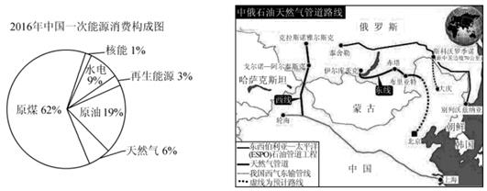
（1）.2016年我国一次能源消费构成以煤炭和石油为主，其带来的不利影响有 1 。
（2）.图中大庆从俄罗斯进口的能源主要是 1 。为促进大庆的可持续发展，可采取的经济措施主要有 2 。
（3）.中俄开展能源合作，对我国有什么积极意义？
六、问答题
38.阅读材料，回答问题。
乡村旅游是指游客在非都市区域的活动和体验。旅游活动的地点在城市以外，旅游活动的内容具有乡土性，如亲近大自然，瓜果采摘，农活体验。旅游活动与当地的农户产生交集，如农家乐，当地民宿。乡村旅游发展主要有三大载体，即自然资源，历史文化遗产，农产品。越来越多的城里人利用双休日自驾车涌入周边乡村，住农家屋、吃农家饭、赏田园风光、品民俗文化。
分析越来越多城里人喜欢乡村旅游的原因，并阐述乡村旅游对当地社会经济发展的影响。
39..读山西省煤田分布图和山西省煤炭的综合利用图，回答问题。
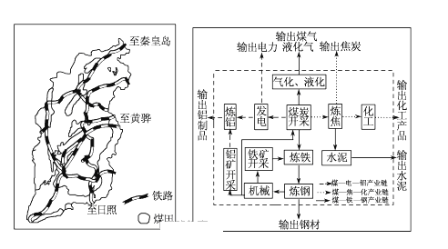
说出山西煤炭综合利用的意义？

答案解析部分
一、判断题
1.【答案】 错误
2.【答案】 错误
3.【答案】 错误
4.【答案】 错误
5.【答案】 错误
6.【答案】 正确
7.【答案】 正确
8.【答案】 正确
9.【答案】 错误
10.【答案】 正确
二、填空题
11.【答案】 色；形；味
12.【答案】 恢复和重建；建立自然保护区；退耕还湿地
三、单选题
【答案】 13.B
14.A
15.C
16.【答案】 （1）D
（2）C
17.【答案】 （1）C
（2）A
（3）D
18.【答案】 （1）C
（2）B
19.【答案】 （1）D
（2）A
20.【答案】 （1）D
（2）A
【答案】 21.A
22.C
23.【答案】 （1）C
（2）B
（3）C
24.【答案】 C
25.【答案】 （1）B
（2）A
（3）C
26.【答案】 C
27.【答案】 （1）C
（2）D
（3）D
28.【答案】 （1）D
（2）B
（3）C
29.【答案】 （1）C
（2）C
30.【答案】 （1）A
（2）C
31.【答案】 （1）B
（2）C
32.【答案】 （1）C
（2）B
（3）B
33.【答案】 （1）B
（2）D
34.【答案】 （1）C
（2）D
35.【答案】 （1）B
（2）C
（3）A
四、综合题
36.【答案】 （1）以高原、山地（或高原）为主，沿海有狭窄平原；中东部地势较低，（地势南、西、北较高）。

（2）地势四周高中间低，山脉阻挡水汽深入，气候干旱；多内流河，在低洼处汇集；盐分随河流汇入低洼地积累；泥沼洼地，地表水难下渗；蒸发量大，容易形成盐沼。

（3）纬度较低；受副高影响晴天多，降水量稀少，太阳辐射强；地处背风坡,气流下沉增温（焚风效应）；谷地逆温，热量不易扩散；地表被黑色的火山熔岩所覆盖,容易吸收太阳辐射,升温快。

（4）海岸线较平直，缺少优良港湾；平原狭小，不利于港口建设；大部分地区为干旱气候，人口少，缺少大城市，经济腹地小。

五、图文分析题
37.【答案】 （1）大气污染严重；交通运输量增加
（2）石油；调整产业结构；积极发展第三产业及高新技术产业
（3）加强能源供应，促进我国经济稳定发展；改善我国能源消费构成，减少污染；加强能源进口渠道多元化，保证国家能源安全。
六、问答题
38.【答案】 原因：城市生活节奏快，压力大，人们需要这样一种旅游方式来放松身心，回归田园；距离较近，双休日往返时间较适合。有利影响：乡村旅游可以带动当地经济发展；增加就业机会，提高当地居民收入；改善基础设施建设等。不利影响：乡村的接待能力和环境承载力有限，大量游客的涌入会对当地的生态环境造成破坏。
39.【答案】 有利于山西产业结构调整和升级；延长产业链带动相关产业发展；增加就业机会；提高经济效益，促进区域经济发展；有利于改善区域环境。

